2022年普通高等学校招生全国统一考试数学（天津卷）2022．06．
一、选择题：本题共9小题，每小题5分，共45分．在每小题给出的四个选项中，只有一项是符合题目要求的．
1. 设全集，集合，则（ ）
A B. C. D.
2. “为整数”是“为整数”的（ ）
A. 充分不必要 B. 必要不充分
C. 充分必要 D. 既不允分也不必要
3. 函数的图像为（ ）
A. 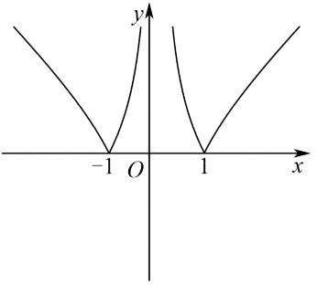 B. 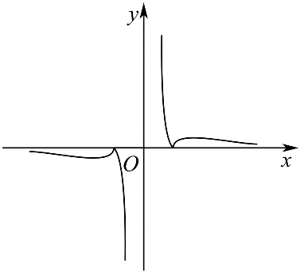
C. 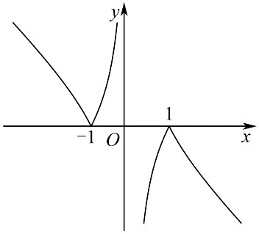 D. 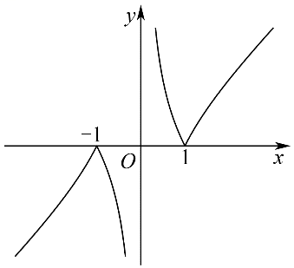
4. 为研究某药品的疗效，选取若干名志愿者进行临床试验，所有志愿者的舒张压数据（单位：）的分组区间为，将其按从左到右的顺序分别编号为第一组，第二组，…，第五组，右图是根据试验数据制成的频率分布直方图．已知第一组与第二组共有20人，第三组中没有疗效的有6人，则第三组中有疗效的人数为（ ）
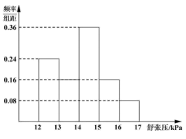
A. 8 B. 12 C. 16 D. 18
5. 已知，，，则（ ）
A. B. C. D.
6. 化简的值为（ ）
A. 1 B. 2 C. 4 D. 6
7. 已知抛物线分别是双曲线的左、右焦点，抛物线的准线过双曲线的左焦点，与双曲线的渐近线交于点A，若，则双曲线的标准方程为（ ）
A. B.
C. D.
8. 如图，“十字歇山”是由两个直三棱柱重叠后的景象，重叠后的底面为正方形，直三棱柱的底面是顶角为，腰为3的等腰三角形，则该几何体的体积为（ ）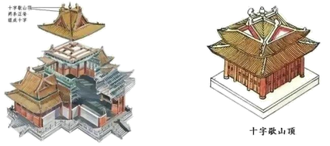
A. 23 B. 24 C. 26 D. 27
9. 已知，关于该函数有下列四个说法：
①的最小正周期为；
②在上单调递增；
③当时，的取值范围为；
④的图象可由的图象向左平移个单位长度得到．
以上四个说法中，正确个数为（ ）
A. B. C. D.
第II卷
二、填空题：本大题共6小题，每小题5分，共30分．试题中包含两个空的，答对1个的给3分，全部答对的给5分．
10. 已知是虚数单位，化简的结果为_______．
11. 的展开式中的常数项为______.
12. 若直线与圆相交所得的弦长为，则_____．
13. 52张扑克牌，没有大小王，无放回地抽取两次，则两次都抽到A的概率为____________；已知第一次抽到的是A，则第二次抽取A的概率为____________
14. 在中，，D是AC中点，，试用表示为___________，若，则的最大值为____________
15. 设，对任意实数x，记．若至少有3个零点，则实数的取值范围为______.
三、解答题：本大题共5小题，共75分，解答应写出文字说明，证明过程或演算步骤．
16. 在中，角A、B、C的对边分别为a，b，c.已知.
（1）求的值；
（2）求的值；
（3）求的值.
17. 直三棱柱中，，D为中点，E为的中点，F为的中点．
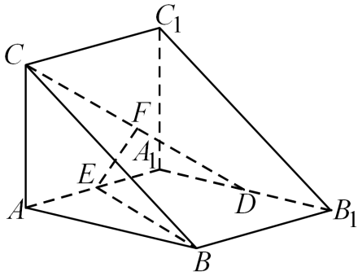
（1）求证：平面；
（2）求直线与平面所成角的正弦值；
（3）求平面与平面所成二面角的余弦值．
18. 设是等差数列，是等比数列，且．
（1）求与的通项公式；
（2）设的前n项和为，求证：；
（3）求．
19. 椭圆的右焦点为F、右顶点为A，上顶点为B，且满足．
（1）求椭圆离心率；
（2）直线l与椭圆有唯一公共点M，与y轴相交于N（N异于M）．记O为坐标原点，若，且的面积为，求椭圆的标准方程．
20. 已知，函数
（1）求函数在处的切线方程；
（2）若和有公共点，
（i）当时，求取值范围；
（ii）求证：．

